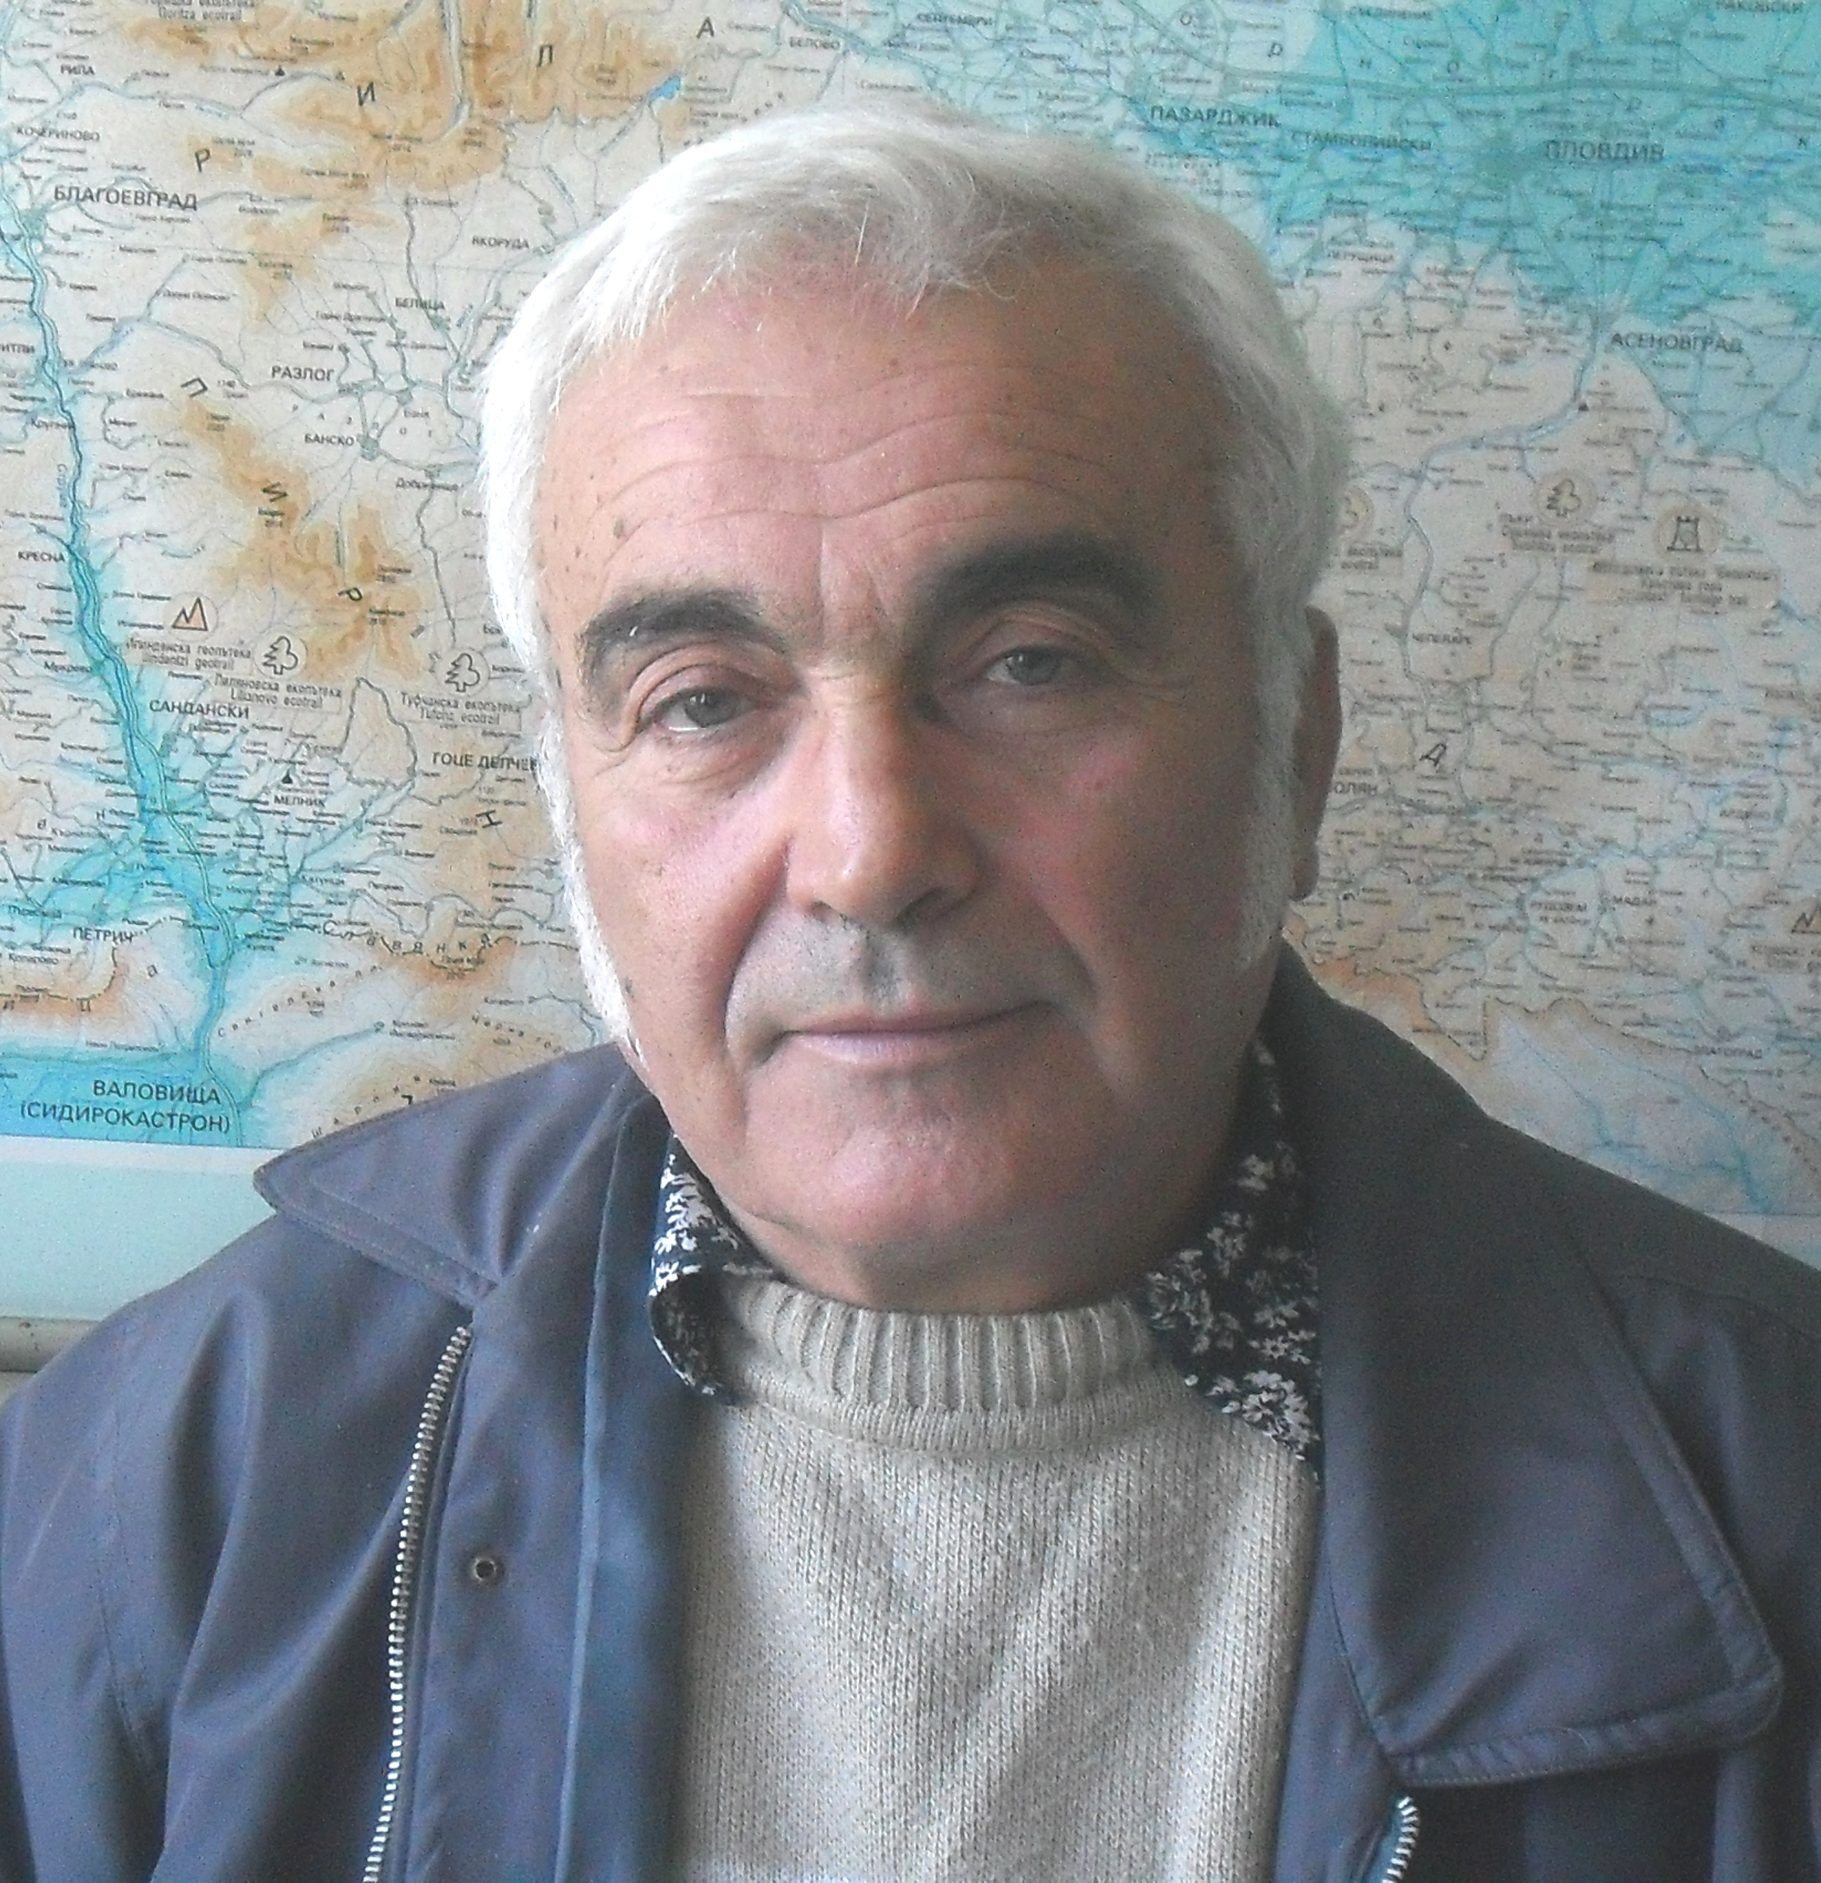 | Доц. д-р Петър Петров  Тел.: +359 2 971 34 85  Е-mail: baret.org@gmail.com  Области на професионален интерес (ключови думи):  Ландшафтознание, устойчиво развитие, регионалистика, туризъм, стратегическо планиране, карстология.  Образование:  1981 – доктор (01.08.01 - физическа география) – Географски институт - БАН  1971 – магистър (хидроклиматология) - СУ “Св. Климент Охридски”, Геолого-географски факултет  Професионален опит:  2010 г. - Национален институт по геофизика, геодезия и география – БАН – доцент  1981-2010 г. Географски институт – БАН – научен сътрудник, ст.н.с.  Участие в научни проекти (последните 5 години):  Сравнителна характеристика на езерата Църкница и Сребърна от гледна точка на екосистемните услуги, съвместно с Университет Любляна, Словения, ръководител: доц. д-р Петър Петров, 2009-2010  Природното и културно наследство на България - основа за формиране на местни, регионални и национални туристически продукти, р-л: доц. Петър Петров, 2005-2010  PART – RTI - Program for Accreditation of Rural Tourism “Train the Trainer” (LLP/LDV/PA/2009/IRL-CP607, 2009 – 2011  Нископланински ландшафтен парк „Широка планина” – с. Превала, община Чипровци (в рамките на Проект „Формиране на лесо-агротуристическа зона (ЛАТЗ) „Горна Огоста – Горен Лом”), 2010  Формиране на лесо-агротуристическа зона (ЛАТЗ) „Горна Огоста – Горен Лом” – община Чипровци, община Георги Дамяново, община Чупрене, община Берковица, 2010  Ландшафтно-исторически парк „Ръчене” – с. Камено поле, община Роман, област Враца, 2009  Формиране на РТЗ „Висок” (България – Сърбия), 2008  Ландшафтно-исторически парк „Градище” – с. Долно Дряново, община Гърмен, 2008  Ботанико-експозиционен комплекс (БЕК) „Средна Места, община Хаджидимово, 2008  Карстов ландшафтен парк „Понора”, община Враца, 2008.  Избрани публикации (последните 5 години):  Петров, П., Н. Николов, 2010. Потенциал за нетрадиционен туризъм в Североизточните Високи Родопи, Проблеми на географията, 1-2/2010, стр. 121-130  Петров, П., 2010. Едно по-различно дефиниране на някои основни понятия в туризма. География 21, 2/2010, стр. 3 – 8  Петров, П., 2009. Чрез съчетаване на регионален и интегрален подход към по-рационално природоползване в окарстените територии на България. – Международен симпозиум ”80 години организирано пещерно дело и спелеология в България”, София, 19 – 20 мaрт 2009  Петров, П., 2008. Интегрален подход в политиката за развитието на селските райони – нови аспекти в планирането на рационалното природоползване – доклад от Национална конференция, организирана от Института по социология на БАН: “Българското село между романтичната представа и трезвата преценка”, София, юни 2008 (под печат)  Urushibara-Yoshino Kazuko, Petrov, P., 2008. Change of Sheep Transhumance in Bulgaria since Joining the EU.Buletin of the Faculty of Letters N 57, 2008, Hosei University, Tokyo, Japan, pp. 24-30  Петров, П., 2008. Едно по-различно виждане за пространствената систематизация на ресурсите и обектите за екотуризъм в България във връзка с тяхното рационално използване и опазване. В: Сб. доклади от Научно-практическа конференция “Натура 2000 в трансграничния регион България-Румъния – проблеми и перспективи”, Враца, 22 ноември 2008, стр. 105 - 126  Petrov, P., E. Gachev, G. Zhelezov, 2007. Landscape based land use planning in semimauntainous areas in the context of new economical conditions – following the example of Lukovit Municipality. – Volume of proceedings – International conference “Global problems”, Sofia University, 22 April 2007, pp. 391-396

